Näytöt

Selvitä mitä tarkoittaa seuraavat näyttöihin liittyvät termit:

1. GtG

* Vasteaika, joka ilmoitetaan yleensä millisekunneissa näytön siirtyessä harmaasta sävystä toiseen harmaaseen sävyyn.

1. BtB

* Vasteaika, mustasta mustaan.

1. TN ja IPS, selitä myös ero

* TN (Twisted Nematic) nestekidenäyttö
* IPS (In-Plane Switching) nestekidenäyttö
* TN näytöt ovat paljon halvempia.
* IPS paneeleissa parempi värintoisto
* IPS paneeli parempi kuvankäsittelyssä

1. Kuvasuhde

* Kuvasuhteella tarkoitetaan kuvan leveyden suhdetta kuvan korkeuteen.

1. Virkistystaajuus

* Kertoo, montako kertaa sekunnissa näytön kehyspuskuri päivittyy. Eli montako kertaa kuva päivittyy sekunnissa näytöllä.

1. 3D ja sen toiminta monitoreissa. Kerro esimerkin avulla miten se toimii ja mitä laitteistolta vaaditaan.

* Tehokkaan näytönohjaimen
* 3D näytön
* 3D-lasit
* Tai näyttö johon ei tarvita laseja, eli jossa käytetään Autostereoscopic 3D tekniikkaa.

1. Mitä näytön koolla tarkoitetaan? Mikä mitta on esimerkiksi 23"?

* Näytön koko ilmaistaa tuumina.
* Näytön koko mitataan ristikulmittain, eli vasemmasta alanurkasta oikeaan ylänurkkaan.

1. VGA

* VGA(Video Graphics Array)

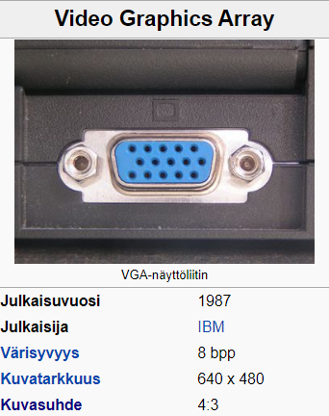

1. DVI (-D / -I / -A)

* DVI-liitäntä (Digital Visual Interface)
* Liitintä käytetään pääasiassa tietokoneen ja näytön välillä.

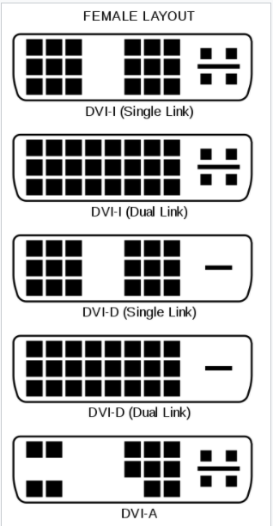

1. HDMI

* HDMI (High-Definition Multimedia Interface) on kuvan ja monikanavaäänen siirtämiseen suunniteltu digitaalinen näyttölaitteiden liitäntästandardi, joka julkaistiin 2002.
* Standardi tukee yleisimpiä kuvatarkkuuksia: 480i, 576i, 720p, 1080i ja 1080p.

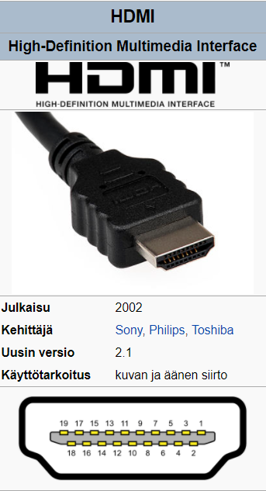

1. DP

* DisplayPort (DP) on digitaalinen näyttöliitäntästandardi joka määrittelee liittimen, kaapelin ja tiedonsiirron laitteiden välillä.
* Se on tarkoitettu käytettäväksi tietokoneen ja digitaalisen näyttölaitteen tai kotiteatterijärjestelmän kanssa.
* Sen kautta voidaan siirtää sekä kuvaa että ääntä
* Tukee suuria virkistystaajuuksia.

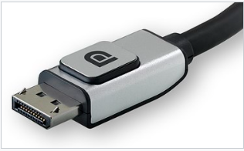

1. Mitä eroa on 3D-aktiivilaseilla ja polarisoiduilla laseilla?

* ***Aktiivilasitekniikka*** *on* ***vanhempi*** *ja alkuperäinen 3D-television näyttötekniikka.*
* *3D-kuvaa näyttävä televisio lähettää joko* ***infrapuna- tai radiotaajuista tahdistussignaalia****, jonka ohjaamana* ***lasit sulkevat vuoron perään vasenta ja oikeaa linssiä.***
* *Samaan aikaan televisio näyttää koko ruudun kokoisen kuvan* ***vuorotellen vasemmalle ja oikealle silmälle.***



* ***Passiivilasitekniikka on uudempi 3D-tekniikka***
* *Tekniikka perustuu* ***polarisaation*** *käyttöön.*
* ***Passiivilasitekniikassa*** *TV-näytön edessä on* ***polarisoiva kalvo****, joka näyttää vierekkäisten vaakarivin pikselit eri tavoin polarisoituna.*

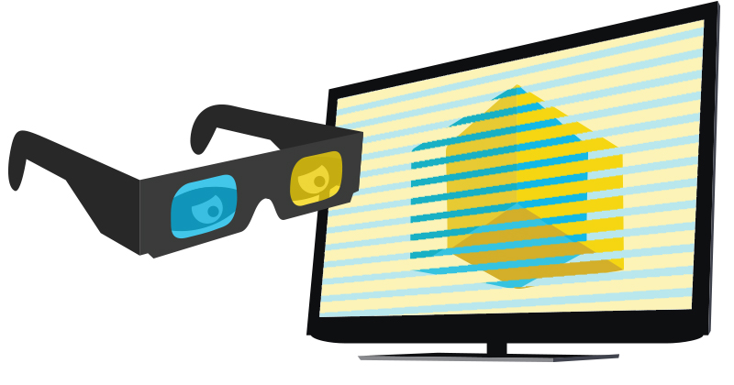

1. Selitä screen tearing.

* Ilmiö missä näytön virkistystaajuus ei pysy perässä syötetyn kuvan virkistystaajuuden kanssa, tätä ilmiötä on estetty v-sync, freesync ja G-sync teknologian avulla.
* G-sync on huomattavasti ollut mielestäni paras, se muuntaa näytön virkistystaajuuden fps kanssa jatkuvasti.
* Tämän ilmiön voi estää myös lukittamalla FPS samaksi kuin näytön virkistystaajuus.

